Приложение № 1 к

административному регламенту предоставления

муниципальной услуги

«Присвоение адреса объекту адресации,

изменение и аннулирование такого адреса»

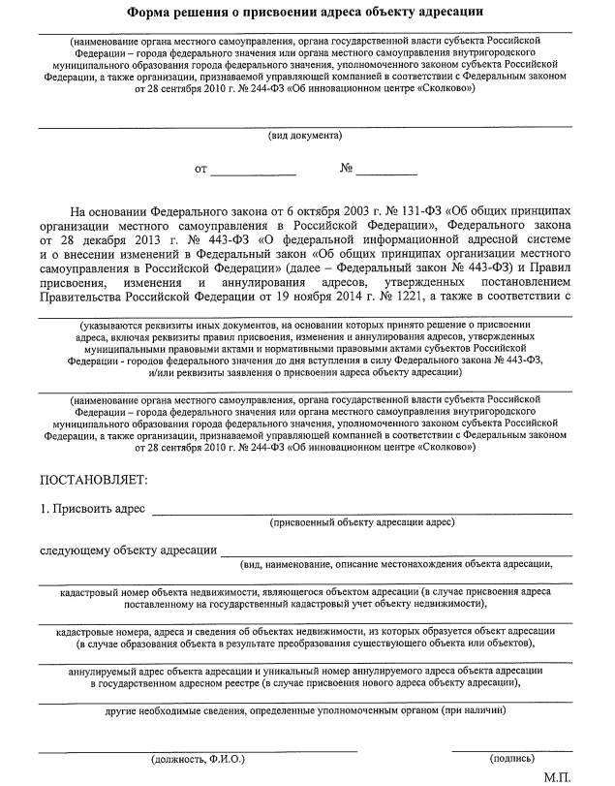

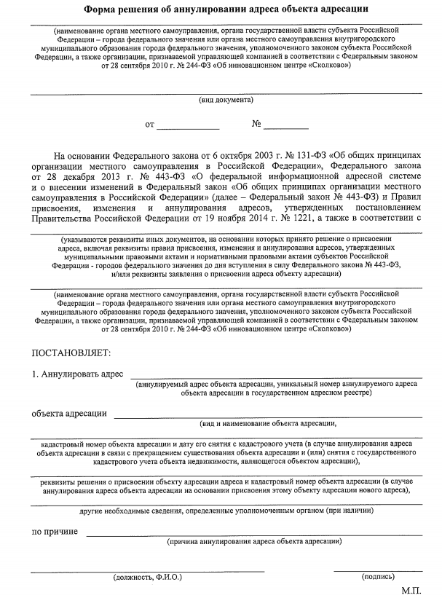

**ФОРМА  
решения об отказе в присвоении объекту адресации адреса  
или аннулировании его адреса**

(Ф.И.О., адрес заявителя (представителя) заявителя)

(регистрационный номер заявления о присвоении объекту адресации адреса или аннулировании его адреса)

**Решение об отказе  
в присвоении объекту адресации адреса или аннулировании его адреса**

|  |  |  |  |
| --- | --- | --- | --- |
| от |  | № |  |

(наименование органа местного самоуправления, органа государственной власти субъекта Российской Федерации – города федерального значения или органа местного самоуправления внутригородского муниципального образования города федерального значения, уполномоченного законом субъекта Российской Федерации, а также организации, признаваемой управляющей компанией в соответствии с Федеральным законом от 28 сентября 2010 г. № 244-ФЗ «Об инновационном центре «Сколково»

(Собрание законодательства Российской Федерации, 2010, № 40, ст. 4970; 2019, № 31, ст. 4457))

сообщает, что ,

Ф.И.О. заявителя в дательном падеже, наименование, номер и дата выдачи документа,

подтверждающего личность, почтовый адрес – для физического лица; полное наименование, ИНН, КПП

для российского юридического лица), страна, дата и номер регистрации (для иностранного юридического лица),

,

почтовый адрес – для юридического лица)

на основании Правил присвоения, изменения и аннулирования адресов,  
утвержденных постановлением Правительства Российской Федерации  
от 19 ноября 2014 г. № 1221, отказано в присвоении (аннулировании) адреса следующему

(нужное подчеркнуть)

объекту адресации

(вид и наименование объекта адресации, описание

местонахождения объекта адресации в случае обращения заявителя о присвоении объекту адресации адреса,

адрес объекта адресации в случае обращения заявителя об аннулировании его адреса)

в связи с

.

(основание отказа)

Уполномоченное лицо органа местного самоуправления, органа государственной власти субъекта Российской Федерации – города федерального значения или органа местного самоуправления внутригородского муниципального образования города федерального значения, уполномоченного законом субъекта Российской Федерации, а также организации, признаваемой управляющей компанией в соответствии с Федеральны законом от 28 сентября 2010 г.№ 244-ФЗ «Об инновационном центре «Сколково» (Собрание законодательства Российской Федерации, 2010, № 40, ст. 4970; 2019, № 31, ст. 445

|  |  |  |
| --- | --- | --- |
|  |  |  |
| должность, Ф.И.О.) |  | (подпись) |

Приложение № 2 к

административному регламенту предоставления

муниципальной услуги

«Присвоение адреса объекту адресации, изменение и аннулирование такого адреса»

ФОРМА ЗАЯВЛЕНИЯ

О ПРИСВОЕНИИ ОБЪЕКТУ АДРЕСАЦИИ АДРЕСА ИЛИ АННУЛИРОВАНИИ

ЕГО АДРЕСА

|  |  |  |  |  |  |  |  |  |  |  |  |  |  |  |  |  |
| --- | --- | --- | --- | --- | --- | --- | --- | --- | --- | --- | --- | --- | --- | --- | --- | --- |
|  | | | | | | | | | | | Лист N ___ | | | | Всего листов ___ | |
|  | | | | | | | | | | | | | | | | |
| 1 | | Заявление | | | | | | 2 | | Заявление принято  регистрационный номер _______________  количество листов заявления ___________  количество прилагаемых документов ____,  в том числе оригиналов ___, копий ____, количество листов в оригиналах ____, копиях ____  ФИО должностного лица ________________  подпись должностного лица ____________ | | | | | | |
| в  ----------------------------------------  (наименование органа местного самоуправления, органа  ______________________________  государственной власти субъекта Российской Федерации - городов федерального значения или органа местного самоуправления внутригородского муниципального образования города федерального значения, уполномоченного законом субъекта Российской Федерации на присвоение объектам адресации адресов, организации, признаваемой управляющей компанией в соответствии с Федеральным [законом](consultantplus://offline/ref=0ED7F8F592CF5DA1980D717AC7B04F6151DA9B84278B3A5AA34DD087B879D9EF5996845468056DC767E33612BFY1H3G) от 28 сентября 2010 г. N 244-ФЗ "Об инновационном центре "Сколково" (Собрание законодательства Российской Федерации, 2010, N 40, ст. 4970; 2019, N 31, ст. 4457) (далее - Федеральный закон "Об инновационном центре "Сколково") | | | | | |
| дата "__" ____________ ____ г. | | | | | | |
| 3.1 | | Прошу в отношении объекта адресации: | | | | | | | | | | | | | | |
| Вид: | | | | | | | | | | | | | | |
|  | | Земельный участок | |  | Сооружение | | | | | |  | Машино-место | | |
|  | |  | | | | | |
|  | | Здание (строение) | |  | Помещение | | | | | |
|  | |  | | | | | |
| 3.2 | | Присвоить адрес | | | | | | | | | | | | | | |
| В связи с: | | | | | | | | | | | | | | |
|  | | Образованием земельного участка(ов) из земель, находящихся в государственной или муниципальной собственности | | | | | | | | | | | | |
| Количество образуемых земельных участков | | | | | |  | | | | | | | | |
| Дополнительная информация: | | | | | |  | | | | | | | | |
|  | | | | | | | | |
|  | | | | | | | | |
| Образованием земельного участка(ов) путем раздела земельного участка | | | | | | | | | | | | | | |
| Количество образуемых земельных участков | | | | | |  | | | | | | | | |
| Кадастровый номер земельного участка, раздел которого осуществляется | | | | | | Адрес земельного участка, раздел которого осуществляется | | | | | | | | |
|  | | | | | |  | | | | | | | | |
|  | | | | | | | | |
|  | | Образованием земельного участка путем объединения земельных участков | | | | | | | | | | | | |
| Количество объединяемых земельных участков | | | | | |  | | | | | | | | |
| Кадастровый номер объединяемого земельного участка <1> | | | | | | Адрес объединяемого земельного участка <1> | | | | | | | | |
|  | | | | | |  | | | | | | | | |
|  | | | | | | | | |
|  | | | | | | | | | | | Лист N ___ | | | | Всего листов ___ | |
|  | | | | | | | | | | | | | | | | |
|  | |  | | Образованием земельного участка(ов) путем выдела из земельного участка | | | | | | | | | | | | |
| Количество образуемых земельных участков (за исключением земельного участка, из которого осуществляется выдел) | | | | | |  | | | | | | | | |
| Кадастровый номер земельного участка, из которого осуществляется выдел | | | | | | Адрес земельного участка, из которого осуществляется выдел | | | | | | | | |
|  | | | | | |  | | | | | | | | |
|  | | | | | | | | |
|  | | Образованием земельного участка(ов) путем перераспределения земельных участков | | | | | | | | | | | | |
| Количество образуемых земельных участков | | | | | | Количество земельных участков, которые перераспределяются | | | | | | | | |
|  | | | | | |  | | | | | | | | |
| Кадастровый номер земельного участка, который перераспределяется <2> | | | | | | Адрес земельного участка, который перераспределяется <2> | | | | | | | | |
|  | | | | | |  | | | | | | | | |
|  | | | | | | | | |
|  | | Строительством, реконструкцией здания (строения), сооружения | | | | | | | | | | | | |
| Наименование объекта строительства (реконструкции) в соответствии с проектной документацией | | | | | |  | | | | | | | | |
| Кадастровый номер земельного участка, на котором осуществляется строительство (реконструкция) | | | | | | Адрес земельного участка, на котором осуществляется строительство (реконструкция) | | | | | | | | |
|  | | | | | |  | | | | | | | | |
|  | | | | | | | | |
| Подготовкой в отношении следующего объекта адресации документов, необходимых для осуществления государственного кадастрового учета указанного объекта адресации, в случае, если в соответствии с Градостроительным [кодексом](consultantplus://offline/ref=0ED7F8F592CF5DA1980D717AC7B04F6151DA918420893A5AA34DD087B879D9EF5996845468056DC767E33612BFY1H3G) Российской Федерации, законодательством субъектов Российской Федерации о градостроительной деятельности для его строительства, реконструкции выдача разрешения на строительство не требуется | | | | | | | | | | | | | | |
| Тип здания (строения), сооружения | | | | | |  | | | | | | | | |
| Наименование объекта строительства (реконструкции) (при наличии проектной документации указывается в соответствии с проектной документацией) | | | | | |  | | | | | | | | |
| Кадастровый номер земельного участка, на котором осуществляется строительство (реконструкция) | | | | | | Адрес земельного участка, на котором осуществляется строительство (реконструкция) | | | | | | | | |
|  | | | | | |  | | | | | | | | |
|  | | | | | | | | |
| Переводом жилого помещения в нежилое помещение и нежилого помещения в жилое помещение | | | | | | | | | | | | | | |
| Кадастровый номер помещения | | | | | | Адрес помещения | | | | | | | | |
|  | | | | | |  | | | | | | | | |
|  | | | | | |  | | | | | | | | |

|  |  |  |  |  |  |  |  |  |  |  |  |
| --- | --- | --- | --- | --- | --- | --- | --- | --- | --- | --- | --- |
|  | | | | | | | | Лист N ___ | | Всего листов ___ | |
|  | | | | | | | | | | | |
|  |  | Образованием помещения(ий) в здании (строении), сооружении путем раздела здания (строения), сооружения | | | | | | | | | |
|  |  | Образование жилого помещения | | | Количество образуемых помещений | | | | |  |
|  | Образование нежилого помещения | | | Количество образуемых помещений | | | | |  |
| Кадастровый номер здания, сооружения | | | | Адрес здания, сооружения | | | | | | |
|  | | | |  | | | | | | |
|  | | | |  | | | | | | |
| Дополнительная информация: | | | |  | | | | | | |
|  | | | |  | | | | | | |
|  | | | |  | | | | | | |
|  | Образованием помещения(ий) в здании (строении), сооружении путем раздела помещения, машино-места | | | | | | | | | |
| Назначение помещения (жилое (нежилое) помещение) <3> | | | Вид помещения <3> | | | | | Количество помещений <3> | | |
|  | | |  | | | | |  | | |
| Кадастровый номер помещения, машино-места, раздел которого осуществляется | | | | Адрес помещения, машино-места, раздел которого осуществляется | | | | | | |
|  | | | |  | | | | | | |
|  | | | |  | | | | | | |
| Дополнительная информация: | | | |  | | | | | | |
|  | | | |  | | | | | | |
|  | | | |  | | | | | | |
|  | Образованием помещения в здании (строении), сооружении путем объединения помещений, машино-мест в здании (строении), сооружении | | | | | | | | | |
|  |  | Образование жилого помещения | |  | | Образование нежилого помещения | | | | |
| Количество объединяемых помещений | | | |  | | | | | | |
| Кадастровый номер объединяемого помещения <4> | | | | Адрес объединяемого помещения <4> | | | | | | |
|  | | | |  | | | | | | |
|  | | | |  | | | | | | |
| Дополнительная информация: | | | |  | | | | | | |
|  | | | |  | | | | | | |
|  | | | |  | | | | | | |
| Образованием помещения в здании, сооружении путем переустройства и (или) перепланировки мест общего пользования | | | | | | | | | | |
| Образование жилого помещения | | | | Образование нежилого помещения | | | | | | |
| Количество образуемых помещений | | | |  | | | | | | |
| Кадастровый номер здания, сооружения | | | | Адрес здания, сооружения | | | | | | |
|  | | | |  | | | | | | |
|  | | | |  | | | | | | |
| Дополнительная информация: | | | |  | | | | | | |
|  | | | |  | | | | | | |
|  | | | |  | | | | | | |
|  | Образованием машино-места в здании, сооружении путем раздела здания, сооружения | | | | | | | | | | |
| Количество образуемых машиномест | | | |  | | | | | | |
| Кадастровый номер здания, сооружения | | | | Адрес здания, сооружения | | | | | | |
|  | | | |  | | | | | | |
|  | | | | | | |
| Дополнительная информация: | | | |  | | | | | | |
|  | | | | | | |
|  | | | | | | |
| Образованием машино-места (машино-мест) в здании, сооружении путем раздела помещения, машино-места | | | | | | | | | | |
| Количество машино-мест | | | |  | | | | | | |
| Кадастровый номер помещения, машино-места, раздел которого осуществляется | | | | Адрес помещения, машино-места раздел которого осуществляется | | | | | | |
|  | | | |  | | | | | | |
|  | | | | | | |
| Дополнительная информация: | | | |  | | | | | | |
|  | | | | | | |
|  | | | | | | |
| Образованием машино-места в здании, сооружении путем объединения помещений, машино-мест в здании, сооружении | | | | | | | | | | |
| Количество объединяемых помещений, машино-мест | | | |  | | | | | | |
| Кадастровый номер объединяемого помещения <4> | | | | Адрес объединяемого помещения <4> | | | | | | |
|  | | | |  | | | | | | |
|  | | | | | | |
| Дополнительная информация: | | | |  | | | | | | |
|  | | | | | | |
|  | | | | | | |
| Образованием машино-места в здании, сооружении путем переустройства и (или) перепланировки мест общего пользования | | | | | | | | | | |
| Количество образуемых машиномест | | | |  | | | | | | |
| Кадастровый номер здания, сооружения | | | | Адрес здания, сооружения | | | | | | |
|  | | | |  | | | | | | |
|  | | | | | | |
| Дополнительная информация: | | | |  | | | | | | |
|  | | | | | | |
|  | | | | | | |
|  | Необходимостью приведения адреса земельного участка, здания (строения), сооружения, помещения, машино-места, государственный кадастровый учет которого осуществлен в соответствии с Федеральным [законом](consultantplus://offline/ref=0ED7F8F592CF5DA1980D717AC7B04F6156D2948326833A5AA34DD087B879D9EF5996845468056DC767E33612BFY1H3G) от 13 июля 2015 г. N 218-ФЗ "О государственной регистрации недвижимости" (Собрание законодательства Российской Федерации, 2015, N 29, ст. 4344; 2020, N 22, ст. 3383) (далее - Федеральный закон "О государственной регистрации недвижимости") в соответствие с документацией по планировке территории или проектной документацией на здание (строение), сооружение, помещение, машино-место | | | | | | | | | | |
| Кадастровый номер земельного участка, здания (строения), сооружения, помещения, машиноместа | | | | Существующий адрес земельного участка, здания (строения), сооружения, помещения, машиноместа | | | | | | |
|  | | | |  | | | | | | |
|  | | | | | | |
| Дополнительная информация: | | | |  | | | | | | |
|  | | | | | | |
|  | | | | | | |
| Отсутствием у земельного участка, здания (строения), сооружения, помещения, машино-места, государственный кадастровый учет которого осуществлен в соответствии с Федеральным [законом](consultantplus://offline/ref=0ED7F8F592CF5DA1980D717AC7B04F6156D2948326833A5AA34DD087B879D9EF5996845468056DC767E33612BFY1H3G) "О государственной регистрации недвижимости", адреса | | | | | | | | | | |
| Кадастровый номер земельного участка, здания (строения), сооружения, помещения, машиноместа | | | | Адрес земельного участка, на котором расположен объект адресации, либо здания (строения), сооружения, в котором расположен объект адресации (при наличии) | | | | | | |
|  | | | |  | | | | | | |
|  | | | |  | | | | | | |
| Дополнительная информация: | | | |  | | | | | | |
|  | | | |  | | | | | | |
|  | | | |  | | | | | | |

|  |  |  |  |  |  |
| --- | --- | --- | --- | --- | --- |
|  | | | | Лист N ___ | Всего листов ___ |
|  | | | |  |  |
| 3.3 | Аннулировать адрес объекта адресации: | | | | |
| Наименование страны | |  | | |
| Наименование субъекта Российской Федерации | |  | | |
| Наименование муниципального района, городского, муниципального округа или внутригородской территории (для городов федерального значения) в составе субъекта Российской Федерации | |  | | |
| Наименование поселения | |  | | |
| Наименование внутригородского района городского округа | |  | | |
| Наименование населенного пункта | |  | | |
| Наименование элемента планировочной структуры | |  | | |
| Наименование элемента улично-дорожной сети | |  | | |
| Номер земельного участка | |  | | |
| Тип и номер здания, сооружения или объекта незавершенного строительства | |  | | |
| Тип и номер помещения, расположенного в здании или сооружении | |  | | |
| Тип и номер помещения в пределах квартиры (в отношении коммунальных квартир) | |  | | |
| Дополнительная информация: | |  | | |
|  | | |
|  | | |
| В связи с: | | | | |
|  | Прекращением существования объекта адресации и (или) снятием с государственного кадастрового учета объекта недвижимости, являющегося объектом адресации | | | |
| Исключением из Единого государственного реестра недвижимости указанных в [части 7 статьи 72](consultantplus://offline/ref=0ED7F8F592CF5DA1980D717AC7B04F6156D2948326833A5AA34DD087B879D9EF4B96DC586A017AC46EF66043F9449956145C5320A122F633YFHFG) Федерального закона "О государственной регистрации недвижимости" сведений об объекте недвижимости, являющемся объектом адресации | | | |
| Присвоением объекту адресации нового адреса | | | |
| Дополнительная информация: | |  | | |
|  | | |
|  | | |

|  |  |  |  |  |  |  |  |  |  |  |  |  |  |  |
| --- | --- | --- | --- | --- | --- | --- | --- | --- | --- | --- | --- | --- | --- | --- |
|  | | | | | | | | | | | Лист N ___ | | Всего листов ___ | |
|  | | | | | | | | | | | | | | |
| 4 | Собственник объекта адресации или лицо, обладающее иным вещным правом на объект адресации | | | | | | | | | | | | | |
|  |  | физическое лицо: | | | | | | | | | | | |
|  | фамилия: | | | имя (полностью): | | | | отчество (полностью) (при наличии): | | | | ИНН (при наличии): |
|  | | |  | | | |  | | | |  |
| документ, удостоверяющий личность: | | | вид: | | | | серия: | | | | номер: |
|  | | | |  | | | |  |
| дата выдачи: | | | | кем выдан: | | | | |
| "__" ______ ____ г. | | | |  | | | | |
|  | | | | |
| почтовый адрес: | | | телефон для связи: | | | | | | адрес электронной почты (при наличии): | | |
|  | | |  | | | | | |  | | |
|  | | |
|  | юридическое лицо, в том числе орган государственной власти, иной государственный орган, орган местного самоуправления: | | | | | | | | | | | |
|  | полное наименование: | | | |  | | | | | | | |
|  | | | | | | | |
| ИНН (для российского юридического лица): | | | | | | КПП (для российского юридического лица): | | | | | |
|  | | | | | |  | | | | | |
| страна регистрации (инкорпорации) (для иностранного юридического лица): | | | | дата регистрации (для иностранного юридического лица): | | | | | номер регистрации (для иностранного юридического лица): | | |
|  | | | | "__" ________ ____ г. | | | | |  | | |
|  | | | |
| почтовый адрес: | | | | телефон для связи: | | | | | адрес электронной почты (при наличии): | | |
|  | | | |  | | | | |  | | |
|  | | | |
|  | Вещное право на объект адресации: | | | | | | | | | | | |
|  |  | право собственности | | | | | | | | | | |
|  |  | право хозяйственного ведения имуществом на объект адресации | | | | | | | | | | |
|  |  | право оперативного управления имуществом на объект адресации | | | | | | | | | | |
|  |  | право пожизненно наследуемого владения земельным участком | | | | | | | | | | |
|  |  | право постоянного (бессрочного) пользования земельным участком | | | | | | | | | | |
| 5 | Способ получения документов (в том числе решения о присвоении объекту адресации адреса или аннулировании его адреса, оригиналов ранее представленных документов, решения об отказе в присвоении (аннулировании) объекту адресации адреса): | | | | | | | | | | | | | |
|  | Лично | | | | | |  | В многофункциональном центре | | | | | |
|  | Почтовым отправлением по адресу: | | | | | |  | | | | | | |
|  | | | | | | |
|  | В личном кабинете Единого портала государственных и муниципальных услуг, региональных порталов государственных и муниципальных услуг | | | | | | | | | | | | |
|  | В личном кабинете федеральной информационной адресной системы | | | | | | | | | | | | |
|  | На адрес электронной почты (для сообщения о получении заявления и документов) | | | | | |  | | | | | | |
|  | | | | | | |
| 6 | Расписку в получении документов прошу: | | | | | | | | | | | | | |
|  | Выдать лично | | | Расписка получена: ___________________________________  (подпись заявителя) | | | | | | | | | |
|  | Направить почтовым отправлением по адресу: | | | | | |  | | | | | | |
|  | | | | | | |
|  | Не направлять | | | | | | | | | | | | |

|  |  |  |  |  |  |  |  |  |  |  |  |  |
| --- | --- | --- | --- | --- | --- | --- | --- | --- | --- | --- | --- | --- |
|  | | | | | | | | | Лист N ___ | | Всего листов ___ | |
|  | | | | | | | | | | | | |
| 7 | Заявитель: | | | | | | | | | | | |
|  | Собственник объекта адресации или лицо, обладающее иным вещным правом на объект адресации | | | | | | | | | | |
|  | Представитель собственника объекта адресации или лица, обладающего иным вещным правом на объект адресации | | | | | | | | | | |
|  |  | физическое лицо: | | | | | | | | | |
| фамилия: | имя (полностью): | | | | отчество (полностью) (при наличии): | | | | ИНН (при наличии): |
|  |  | | | |  | | | |  |
| документ, удостоверяющий личность: | вид: | | | | серия: | | | | номер: |
|  | | | |  | | | |  |
| дата выдачи: | | | | кем выдан: | | | | |
| "__" ______ ____ г. | | | |  | | | | |
|  | | | | |
| почтовый адрес: | телефон для связи: | | | | | | адрес электронной почты (при наличии): | | |
|  |  | | | | | |  | | |
|  |
| наименование и реквизиты документа, подтверждающего полномочия представителя: | | | | | | | | | |
|  | | | | | | | | | |
|  | | | | | | | | | |
| юридическое лицо, в том числе орган государственной власти, иной государственный орган, орган местного самоуправления: | | | | | | | | | |
| полное наименование: | |  | | | | | | | |
|  | | | | | | | |
| КПП (для российского юридического лица): | | | ИНН (для российского юридического лица): | | | | | | |
|  | | |  | | | | | | |
| страна регистрации (инкорпорации) (для иностранного юридического лица): | | дата регистрации (для иностранного юридического лица): | | | | | номер регистрации (для иностранного юридического лица): | | |
|  | | "__" _________ ____ г. | | | | |  | | |
|  | |
| почтовый адрес: | | телефон для связи: | | | | | адрес электронной почты (при наличии): | | |
|  | |  | | | | |  | | |
|  | |
| наименование и реквизиты документа, подтверждающего полномочия представителя: | | | | | | | | | |
|  | | | | | | | | | |
|  | | | | | | | | | |
| 8 | Документы, прилагаемые к заявлению: | | | | | | | | | | | |
|  | | | | | | | | | | | |
|  | | | | | | | | | | | |
|  | | | | | | | | | | | |
| Оригинал в количестве ___ экз., на ___ л. | | | | | | Копия в количестве ___ экз., на ___ л. | | | | | |
|  | | | | | | | | | | | |
|  | | | | | | | | | | | |
|  | | | | | | | | | | | |
| Оригинал в количестве ___ экз., на ___ л. | | | | | | Копия в количестве ___ экз., на ___ л. | | | | | |
|  | | | | | | | | | | | |
|  | | | | | | | | | | | |
|  | | | | | | | | | | | |
| Оригинал в количестве ___ экз., на ___ л. | | | | | | Копия в количестве ___ экз., на ___ л. | | | | | |
| 9 | Примечание: | | | | | | | | | | | |
|  | | | | | | | | | | | |
|  | | | | | | | | | | | |
|  | | | | | | | | | | | |
|  | | | | | | | | | | | |
|  | | | | | | | | | | | |

|  |  |  |  |  |
| --- | --- | --- | --- | --- |
|  | | | Лист N ___ | Всего листов ___ |
|  | | |  |  |
| 10 | Подтверждаю свое согласие, а также согласие представляемого мною лица на обработку персональных данных (сбор, систематизацию, накопление, хранение, уточнение (обновление, изменение), использование, распространение (в том числе передачу), обезличивание, блокирование, уничтожение персональных данных, а также иные действия, необходимые для обработки персональных данных в рамках предоставления органами, а также организацией, признаваемой управляющей компанией в соответствии с Федеральным [законом](consultantplus://offline/ref=0ED7F8F592CF5DA1980D717AC7B04F6151DA9B84278B3A5AA34DD087B879D9EF5996845468056DC767E33612BFY1H3G) "Об инновационном центре "Сколково", осуществляющими присвоение, изменение и аннулирование адресов, в соответствии с законодательством Российской Федерации), в том числе в автоматизированном режиме, включая принятие решений на их основе органом, а также организацией, признаваемой управляющей компанией в соответствии с Федеральным [законом](consultantplus://offline/ref=0ED7F8F592CF5DA1980D717AC7B04F6151DA9B84278B3A5AA34DD087B879D9EF5996845468056DC767E33612BFY1H3G) "Об инновационном центре "Сколково", осуществляющими присвоение, изменение и аннулирование адресов, в целях предоставления государственной услуги. | | | |
| 11 | Настоящим также подтверждаю, что:  сведения, указанные в настоящем заявлении, на дату представления заявления достоверны;  представленные правоустанавливающий(ие) документ(ы) и иные документы и содержащиеся в них сведения соответствуют установленным законодательством Российской Федерации требованиям. | | | |
| 12 | Подпись | | Дата | |
| _________________  (подпись) | _______________________  (инициалы, фамилия) | "__" ___________ ____ г. | |
| 13 | Отметка специалиста, принявшего заявление и приложенные к нему документы: | | | |
|  | | | |
|  | | | |
|  | | | |
|  | | | |
|  | | | |

<1> Строка дублируется для каждого объединенного земельного участка.

<2> Строка дублируется для каждого перераспределенного земельного участка.

<3> Строка дублируется для каждого разделенного помещения.

<4> Строка дублируется для каждого объединенного помещения.

Примечание.

Заявление о присвоении объекту адресации адреса или аннулировании его адреса (далее - заявление) на бумажном носителе оформляется на стандартных листах формата A4. На каждом листе указывается его порядковый номер. Нумерация листов осуществляется по порядку в пределах всего документа арабскими цифрами. На каждом листе также указывается общее количество листов, содержащихся в заявлении.

Если заявление заполняется заявителем самостоятельно на бумажном носителе, напротив выбранных сведений в специально отведенной графе проставляется знак: "V"

|  |  |  |
| --- | --- | --- |
| ( | V | ). |

При оформлении заявления на бумажном носителе заявителем или по его просьбе специалистом органа местного самоуправления, органа государственной власти субъекта Российской Федерации - города федерального значения или органа местного самоуправления внутригородского муниципального образования города федерального значения, уполномоченного законом указанного субъекта Российской Федерации на присвоение объектам адресации адресов, а также организации, признаваемой управляющей компанией в соответствии с Федеральным [законом](consultantplus://offline/ref=0ED7F8F592CF5DA1980D717AC7B04F6151DA9B84278B3A5AA34DD087B879D9EF5996845468056DC767E33612BFY1H3G) "Об инновационном центре "Сколково", с использованием компьютерной техники могут быть заполнены строки (элементы реквизита), имеющие отношение к конкретному заявлению. В этом случае строки, не подлежащие заполнению, из формы заявления исключаются.

Приложение № 3 к

административному регламенту предоставления

муниципальной услуги

«Присвоение адреса объекту адресации, изменение и аннулирование такого адреса»

